**TRAVESÍA EN INDOCHINA**

**(10 días/ 9 noches)**

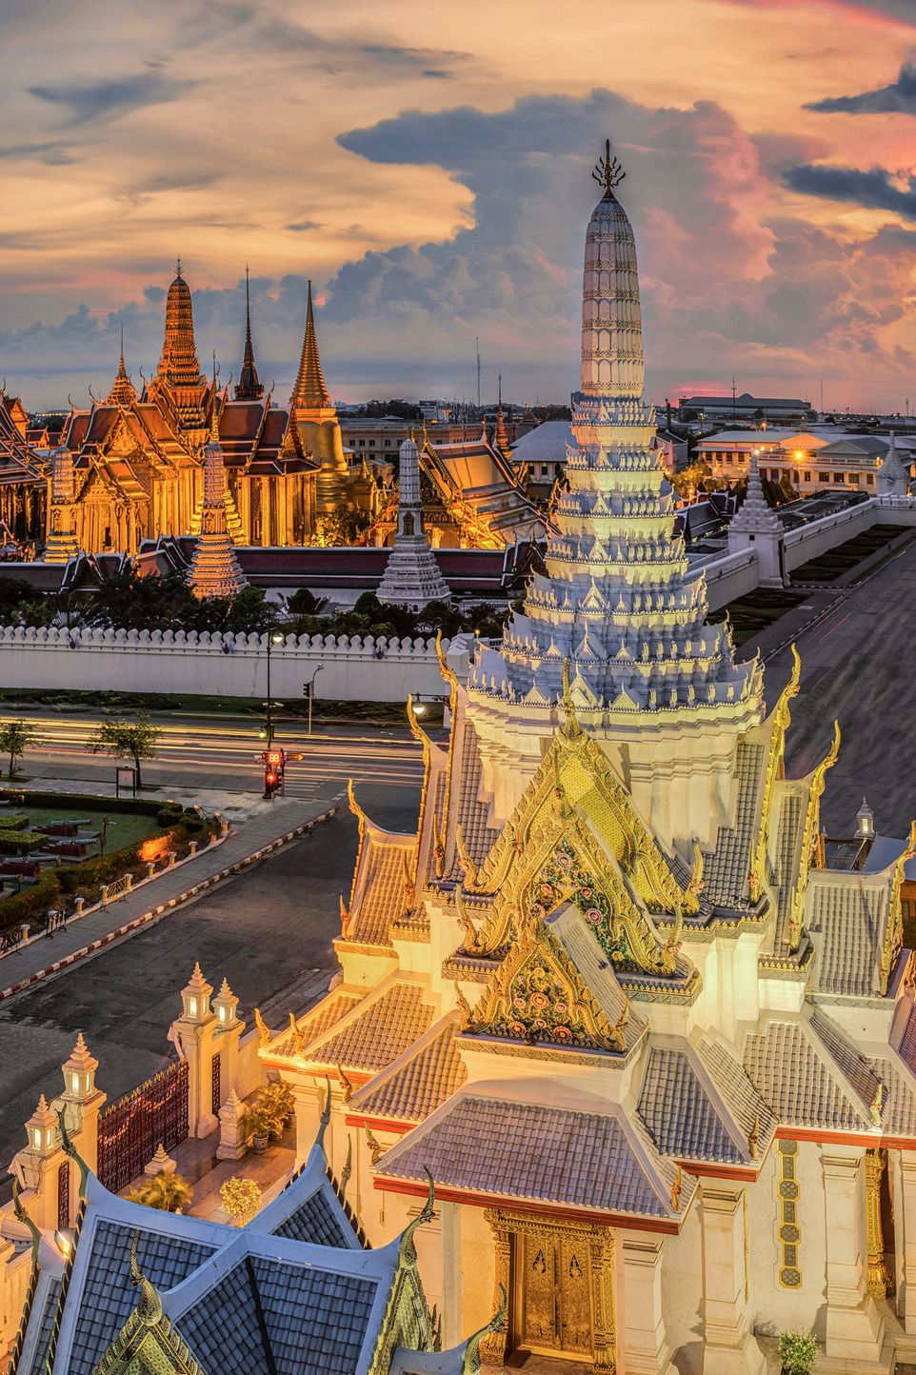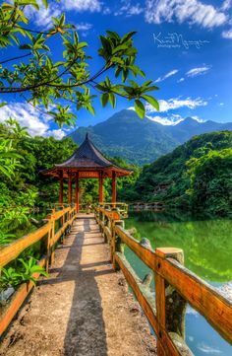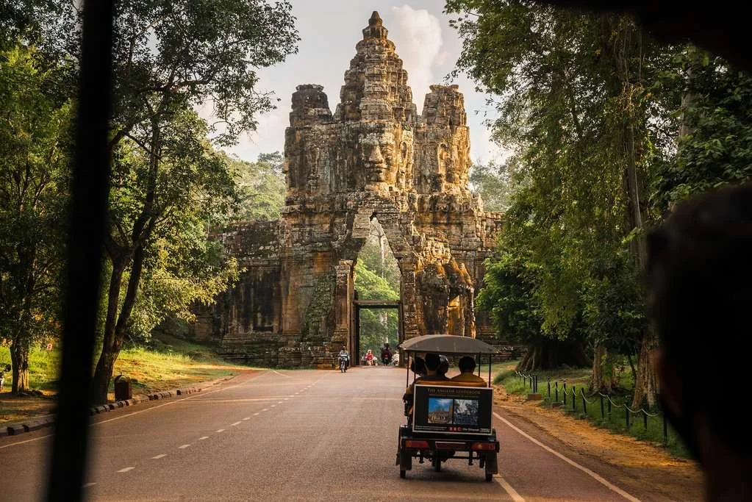

*¡Explora la esencia de Indochina con nuestro emocionante itinerario "Travesía en Indochina"! Desde la bulliciosa Bangkok hasta la mística Siem Reap, pasando por los encantos de Hanói y la maravillosa Bahía de Halong, este viaje te llevará a través de los lugares más emblemáticos de Tailandia, Vietnam y Camboya. Sumérgete en la vibrante vida urbana, descubre antiguas tradiciones y maravíllate con paisajes impresionantes mientras te adentras en la magia de Indochina.*

*¡Una experiencia inolvidable te espera!*

**País:** Tailandia, Vietnam y Camboya

**Ciudades:** Bangkok,Hanói, Bahía de Halong, Hoi An, Siem Reap

**Temporada:** De junio 2024 a marzo 2025

**Opera:** Domingo

*Mínimo 2 pasajeros.*

**ITINERARIO**

**DÍA 1 - DOMINGO - BANGKOK**

Llegada al aeropuerto de Bangkok donde los espera su guía de habla hispana y traslado al hotel. Tiempo libre hasta el check-in en el hotel según disponibilidad (normalmente las habitaciones están disponibles a partir de las 15.00h). Alojamiento en hotel

**DÍA 2 - LUNES - BANGKOK**

Después del desayuno, visita tres de los templos budistas más inusuales empezando por Wat Traimit. Situado en el extremo de Chinatown, en Yaowarat Road, cerca de la estación de tren Hua Lamphong, Wat Traimit alberga el Buda de oro macizo más grande del mundo, midiendo casi cinco metros de altura con un peso de cinco toneladas y media. Luego, la excursión continuará hacia Wat Pho, el templo más grande de Bangkok, el templo del enorme Buda reclinado y los Chedis de los Reyes. Este se encuentra detrás del Templo del Buda. Es uno de los mayores templos de la ciudad y famoso por su gigantesco Buda reclinado que mide 46 metros de largo y está cubierto de oro. A continuación, visitará el Palacio Real, que es, sin duda, el monumento más famoso de la ciudad. Construido en 1782, y por 150 años la casa del rey de Tailandia, la corte real y la sede administrativa del gobierno, el Gran Palacio de Bangkok es un edificio antiguo que continúa impresionando a sus visitantes con su hermosa arquitectura y detalles. Dentro del complejo, se encuentra Wat Phra Kaew o el Templo del Buda Esmeralda (oficialmente conocido como Wat Phra Sri Rattana Satsadaram), considerado como el templo budista más importante de Tailandia, consagra la imagen de un muy reverenciado Buda meticulosamente tallado en un solo bloque de jade. Tarde libre. Alojamiento en hotel

**DÍA 3 - MARTES - BANGKOK - HANÓI**

Después del desayuno tiempo a disposición. Llegada al aeropuerto de Hanói donde les estará esperando nuestro guía de habla hispana. Traslado a la ciudad (1hr.), mientras tanto, podrán ir obteniendo una primera impresión de Hanói y su asombrosa fusión entre el bullicio y la serenidad. Tiempo libre hasta check-in en el hotel (normalmente las habitaciones están disponibles a partir de las 14.00h, aunque si hay disponibilidad, suelen facilitarse antes). Alojamiento en Hanói.

*Recomendaciones: Disfrutar de un masaje relajante, pasear y tomar un café en el lago Hoan Kiem, salir de compras por el Barrio Antiguo.*

**DÍA 4 - MIÉRCOLES - HANÓI**

Tras el desayuno, empezamos las visitas a Hanói, la capital de Vietnam. Es considerada también como una de las pocas ciudades asiáticas con avenidas arboladas, arquitectura colonial francesa, lagos apacibles y templos orientales. El tour incluye la visita al Templo de la Literatura, la primera universidad de Vietnam, fundada en 1070 en honor a Confucio y considerado como el símbolo de Hanói. Seguimos con la ruta al Mausoleo de Ho Chi Minh, visitando la parte exterior del mismo desde la plaza Ba Dinh. Continuaremos hacia la Pagoda del Pilar Único, construida en 1049 sobre un solo pilar de piedra por el Emperador Ly Thai Tong, quien reinó desde 1028 hasta 1054. La pagoda está diseñada a semejanza de una hoja de flor de loto en honor a Buda. Comidsa en restaurante local. Después de la comida, tendremos una experiencia con las flores y su tradicional forma de adornarlas. Visita a una floristería artesanal para ver cómo se realizan los ramos, cómo se transmite y conserva este hermoso y tradicional arte espiritual de Vietnam que ha llegado a nuestros días generación tras generación. Los invitados aprenderán a reconocer flores exóticas a la vez que disfrutan preparando una ofrenda floral espiritual. Posteriormente llegamos al lago Hoan Kiem, el corazón de Hanói, donde daremos un paseo alrededor del lago con una vista panorámica al templo Ngoc Son, situado en medio del lago, junto con el puente rojo The Huc. Por último, realizaremos un paseo panorámico en ciclo pousse por el Barrio Antiguo de Hanói, también conocido como el barrio de las 36 calles ya que en su tiempo fue conocido por el oficio de los artesanos que las habitaban y por los talleres que allí había. Regreso al hotel y alojamiento en Hanói.

*Recomendaciones: Reservar un masaje tradicional o participar en el curso de cocina vietnamita. Asistencia al espectáculo Marionetas sobre el agua o a Mi Pueblo Show.*

**DÍA 5 - JUEVES - HANÓI - BAHÍA DE HALONG**

Después del desayuno, encuentro con nuestro guía en el hall del hotel. Salida por carretera hacia la Bahía de Halong que significa “el dragón que desciende del mar” en vietnamita, y según la leyenda, fue un dragón quien formó las islas de la bahía. Embarque en un maravilloso crucero con el que visitarán la bahía. Comida a bordo. Luego, continuaremos navegando y descubriendo miles de islas e islotes de abundante vegetación que emergen en la bahía con sus insólitas formas y diferentes tamaños. Las aguas color esmeralda de este legendario tesoro nos llevan a explorar islas sublimes como la de la Tortuga, la del Perro, la Cabeza de Hombre, etc. Debido a su singular belleza, peculiaridad geológica, riqueza biológica, importancia cultural e histórica, la Bahía de Halong fue declarada Patrimonio de la Humanidad por la UNESCO en 1994 e incluida en la lista de las Siete Maravillas Naturales del Mundo desde 2011. Más allá de la contemplación del magnífico paisaje, disfrutamos de tiempo libre o de algunas de las actividades opcionales tales como nadar, practicar kayak o participar en una demostración de cocina vietnamita en la terraza del barco. Cena y alojamiento a bordo.

*Notas: El itinerario del crucero está sujeto a cambios sin previo aviso por motivos meteorológicos.*

*Recomendaciones: Disfrutar de un masaje, aprender cocina vietnamita o admirar la preciosa puesta de sol desde la cubierta.*

**DÍA 6 - VIERNES - BAHÍA DE HALONG - DA NANG - HOI AN**

A la salida del sol y para aquellos que estén interesados hay una clase de Tai chi en la terraza solárium. Continuamos navegando por la bahía de casi 2000 islas de roca calcárea y disfrutando de sus paisajes únicos. Aprovechar este increíble momento para sacar las mejores fotos de esas maravillas. Tendremos un buen brunch para recargar baterías y emprender el retorno a tierra. Desembarcamos en el muelle de Halong, desde donde nos trasladamos a Hanói por carretera hasta el aeropuerto para tomar el vuelo a Da Nang. A su llegada, tenemos el traslado directo hasta Hoi An (aprox. 30 min) Al anochecer, traslado al río Hoai, por donde navegaremos Este río tiene un significado muy especial para los habitantes de Hoi An, ya que ha sido testigo de los acontecimientos acaecidos en Vietnam a

a través de los años. Cuando cae la noche, las calles se iluminan con farolillos y luces de colores, también se lanzan linternas al agua para pedir buenos augurios. La ciudad luce un nuevo aspecto brillante y misterioso. Desembarcar y tiempo libre para pasear por la calle y volver al hotel por su cuenta. Alojamiento en Hoi An.

*Notas: Duración del vuelo a Da Nang, 1h 10min aprox.*

*Recomendaciones: Reservar un masaje tradicional, participar en el curso de cocina vietnamita o reservar una cena en uno de los restaurantes a la orilla del río.*

**DÍA 7 - SÁBADO - HOI AN**

Después del desayuno, empezamos la visita a la ciudad de Hoi An, un importante puerto comercial de Asia en los siglos XVII y XVIII, cuya arquitectura y relajado estilo de vida han cambiado poco en los últimos años. Llegada al Barrio Antiguo, desde donde empezaremos el paseo a pie por el centro de la ciudad antigua para visitar Phung Hung (Antigua casa de los mercaderes), el puente japonés cubierto con más de 400 años de antigüedad, la sala de Phuc Kien, la antigua Casa Tan Ky con su arquitectura tradicional y el museo de historia Sa Huynh. Comida en restaurante. Tarde libre para disfrutar de la playa, pasear por el colorido mercado del centro o realizar compras. Alojamiento en Hoi An.

*Recomendaciones: Realizar compras y disfrutar de la playa. Visitar My Son o aldea Tra Que y pasear por la noche para ver Hoi An iluminada por cientos de farolillos. Visitar el puente de las manos y tomar un café en el Barrio Antiguo.*

**DÍA 8 - DOMINGO - HOI AN - DA NANG - SIEM REAP**

Desayuno en el hotel. Tiempo libre para las actividades o compras por su cuenta. A la hora indicada, traslado al aeropuerto internacional de Da Nang para tomar el vuelo a Siem Reap. Llegada al aeropuerto internacional de Siem Reap, encuentro con nuestro guía y traslado al hotel. Resto de día libre. Alojamiento en Siem Reap.

*Notas: Duración del vuelo a Siem Reap, 2 horas*

*Recomendaciones: Pasear en ciclo pousse o darse un masaje tradicional. Visitar el centro de artesanos D’ Angkor, tomar un café o una copa en Pub Street o recorrer el mercado nocturno.*

**DÍA 9 - LUNES - SIEM REAP**

Desayuno en el hotel. Salida en tuk-tuk (especie de motocarro, un vehículo muy típico en Camboya) hacia la puerta Sur, desde donde se pueden contemplar sus impresionantes estatuas representando el movimiento del océano, la Antigua capital de Angkor Thom (Siglo XII), el templo de Bayon con sus 54 torres decoradas y cerca de 200 enigmáticas caras sonrientes de Avalokitesvara, el templo de Phimeanakas, las terrazas del rey leproso y de los elefantes y las cámaras reales. A continuación, visita del templo Ta Prohm, uno de los más espectaculares templos del área, que se ha mantenido relativamente igual que cuando fue descubierto y retiene todavía gran parte de su misterio. Comida en restaurante local. Por la tarde, traslado en bus para visitar el más famoso de todos los templos, Angkor Wat - Declarado Patrimonio Mundial de la Humanidad por la UNESCO. El complejo de este templo cubre 81 hectáreas, comparable en extensión con el Palacio Imperial de Pekín. Las conocidas cinco torres forman parte de la bandera camboyana. Representan los 5 picos de Meru, los muros cercándolas, son las montañas y el valle rodeándolos, el océano. Esta obra de arte del siglo XII está considerada entre los historiadores como el primer ejemplo de arquitectura y arte clásicos jemer. Regreso al hotel y alojamiento en Siem Reap.

*Recomendaciones: Disfrutar del espectáculo de danzas Apsara mientras cena, participar en el curso de cocina jemer, reservar un masaje tradicional o participar en una ceremonia de bendiciones con los monjes budistas para la mañana del día siguiente.*

**DÍA 10 - 1 MARTES - SIEM REAP - TONLE SAP**

Desayuno en el hotel. Traslado a un pueblo cercano a Siem Reap, donde embarcamos en una lancha para empezar la excursión por el lago Tonle Sap (“Lago de agua fresca” en jemer), el lago más grande del Sudeste asiático. Se calcula que hay alrededor de 200 aldeas flotantes en la zona, convirtiéndo así en el protagonista en la vida de los camboyanos. Exploramos la vida de la gente del lago, el hospital, la iglesia, la escuela y el mercadillo. En el camino de vuelta, visitaremos a los artesanos D’Angkor - un centro ejemplar que aspira a proteger y mantener la artesanía tradicional, además de capacitar a los jóvenes camboyanos. Aquí pueden encontrar los productos más auténticos de Camboya hechos a mano y ver artesanos en distintas disciplinas, tallando madera, cerámica y cobre, etc.Comida en un restaurante local. A la hora indicada, traslado al aeropuerto para el vuelo de salida.

**TARIFA POR PERSONA EN DÓLARES AMERICANOS**

| **CATEGORÍA** | **VIGENCIA** | **SENCILLA** | **DOBLE** |
| --- | --- | --- | --- |
| STANDARD | Junio: 2, 9, 16, 23, 30  Julio: 7, 14, 21, 28  Agosto: 4, 11, 18, 25  Septiembre: 1, 8, 15, 22, 29  Octubre: 6, 13, 20 | 1,930 | 1,290 |
| Noviembre: 3, 10, 17, 24  Diciembre: 1, 8, 15  Enero: 12, 19  Febrero: 2, 9, 16, 23  Marzo: 2,9,16,23,30 | 1,800 | 1,250 |
| Diciembre: 22, 29  Enero: 5, 26 | 1,940 | 1,370 |
| SUPERIOR | Junio: 2, 9, 16, 23, 30  Julio: 7, 14, 21, 28  Agosto: 4, 11, 18, 25  Septiembre: 1, 8, 15, 22, 29  Octubre: 6, 13, 20 | 2,250 | 1,380 |
| Noviembre: 3, 10, 17, 24  Diciembre: 1, 8, 15  Enero: 12, 19  Febrero: 2, 9, 16, 23  Marzo: 2,9,16,23,30 | 2,080 | 1,380 |
| Diciembre: 22, 29  Enero: 5, 26 | 2,320 | 1,560 |
| DELUXE | Junio: 2, 9, 16, 23, 30  Julio: 7, 14, 21, 28  Agosto: 4, 11, 18, 25  Septiembre: 1, 8, 15, 22, 29  Octubre: 6, 13, 20 | 2,890 | 1,670 |
| Noviembre: 3, 10, 17, 24  Diciembre: 1, 8, 15  Enero: 12, 19  Febrero: 2, 9, 16, 23  Marzo: 2,9,16,23,30 | 2,690 | 1,630 |
| Diciembre: 22, 29  Enero: 5, 26 | 2,890 | 1,790 |
| GOLD DELUXE | Junio: 2, 9, 16, 23, 30  Julio: 7, 14, 21, 28  Agosto: 4, 11, 18, 25  Septiembre: 1, 8, 15, 22, 29  Octubre: 6, 13, 20 | 3,480 | 1,920 |
| Noviembre: 3, 10, 17, 24  Diciembre: 1, 8, 15  Enero: 12, 19  Febrero: 2, 9, 16, 23  Marzo: 2,9,16,23,30 | 3,190 | 1,890 |
| Diciembre: 22, 29  Enero: 5, 26 | 4,080 | 2,380 |

**EL VIAJE INCLUYE:**

* 9 noches de alojamiento en los hoteles previstos o similares
* Desayuno diario
* Visitas según itinerario con guía local de habla hispana, a excepción a bordo del junco en Halong que no permite el acceso del guía, los pasajeros serán atendidos por la tripulación del barco en ingles
* Recorrido terrestre según programa en bus con aire acondicionado.
* Comidas mencionadas
* Todas las entradas como se indica en el tour
* Paseo en cyclo pousse, paseo en tuk tuk
* Barco compartido en la Bahía de Halong, paseo en barco por el río Thu Bon en Hoi An, barco por el lago Tonle Sap
* Una botella de agua y una toalla por día de excursión.
* Asistencia médica (Consulte suplemento para mayores de 70 años)

**EL VIAJE NO INCLUYE:**

* Boletos de avión en la ruta internacional
* Boletos de avión en la ruta doméstica
* Bebidas
* Gastos personales y propinas
* Visa de Vietnam para ciudadanos de México – Vietnam eVisa

| **BOLETOS DE AVIÓN - DOMÉSTICOS**  **PRECIO POR PERSONA EN DÓLARES AMERICANOS** | |
| --- | --- |
| Bangkok - Hanoi | 245 USD persona/trayecto |
| Hanoi - Danang | 175 USD persona/trayecto |
| Danang – Siem Reap | 305 USD persona/trayecto |
| Siem Reap – Bangkok | 320 USD persona / trayecto |
| • Si los boletos se pueden emitir al menos 2 meses antes o los sectores son operados por aerolíneas de bajo costo, se pueden aplicar tarifas aéreas más bajas, las tarifas aéreas están sujetas a cambios.  • Los boletos de avión tienen incluidos 20 kg. franquicia de equipaje por pasajero por vuelo y sujeta a cambios sin previo aviso. | |

| **SUPLEMENTOS**  **PRECIO POR PERSONA EN DÓLARES AMERICANOS** | | | |
| --- | --- | --- | --- |
| **Destino** | **Servicios opcionales** | | **Mín**  **2 pax** |
| VIETNAM | Espectáculo marionetas de agua, incluido traslado (45 minutos) | | 40 |
| Clase de cocina en Hanoi con guía de habla hispana, incluida comida (3-4 horas) | | 130 |
| Tour gastronomía - comida callejera en Hanoi con guía de habla hispana (2.5 horas) | | 80 |
| Vespa tour en Hanoi, con guía en inglés (3-4 horas) | | 130 |
| Jeep tour descubre la belleza de Hanoi con guía en inglés (3-4 horas) | | 140 |
| Vuelo en hidroavión por la bahía Halong (15 minutos) | | 180 |
| Excursión a Hoa Lu - Tam Coc en Ninh Binh, con guía de habla hispana, incluida la comida (en regular en los martes - 08 horas) | | 120 |
| Excursión a Hoa Lu - Tam Coc en Ninh Binh, con guía de habla hispana, incluida la comida (en privado base a 2 pax- 8 horas) | | 180 |
| Clase de cocina en Hoi An con guía de habla hispana, incluida la comida (3-4 horas) | | 130 |
| Tour gastronomía - comida callejera en Hoi An con guía de habla hispana (2.5 horas) | | 80 |
| Vespa tour en Hoi An con guía en inglés (3-4 horas) | | 140 |
| Excursión a Golden Bridge en Da Nang (en regular) en los sábados con guía de habla hispana (5 - 6 horas) | | 130 |
| Excursión a Golden Bridge en Da Nang con guía en inglés (en privado), duración de 5 - 6 horas | | 130 |
| Excursión a Golden Bridge en Da Nang con guía de habla hispana (en privado), duración de 5 - 6 horas | | 180 |
| Excursión a My Son, guía de habla hispana (en privado base a 02 pax), duración de 3-4 horas | | 100 |
| CAMBOYA | Ceremonia de bendiciones con monjes budistas en Siem Reap con guía de habla hispana (60 - 75 minutos) | | 60 |
| Clase de cocina en Siem Reap con guía de habla hispana, incluida la comida (3-4 horas) | | 100 |
| Cena con danzas Apsara en restaurante local en Siem Reap, traslado incluido | | 50 |
| Cena con danzas Apsara en restaurante Kanell en Siem Reap, traslado incluido | | 60 |
| Servicio de Fast Track a la llegada a Camboya - Aeropuerto Siem Reap (entrada singular) | | 60 |
| 60 minutos masaje tradicional (Siem Reap), traslado incluido | | 60 |

| **SUPLEMENTO OBLIGATORIO CENA NAVIDAD Y FIN DE AÑO**  **PRECIO POR PERSONA EN DÓLARES AMERICANOS** | | | |
| --- | --- | --- | --- |
| **DESTINO** | **HOTEL** | **CENA NAVIDAD** | **CENA FIN DE AÑO** |
| Halong | Bhaya Classic  Cruise | 100 | 100 |
| Halong | Bhaya Classic  Cruise | 100 | 100 |
| Halong | Au Co Cruise | 120 | 120 |
| Halong | Paradise Elegance  Cruise | 120 | 120 |
| Hoi An | Hoi An Hoi An Central Boutique | - | 105 |
| Hoi An | Allegro Hotel | - | 150 |
| Hue | Pilgrimage Village Boutique Resort & Spa | 120 | 120 |
| Hue | Pilgrimage Village Boutique Resort & Spa | 120 | 120 |

| **HOTELES PREVISTOS O SIMILARES** | | | | |
| --- | --- | --- | --- | --- |
| **CIUDAD** | **TURISTA 3\*** | **SUPERIOR 4\*** | **DELUXE 4 - 5\*** | **GOLD DELUXE 5\*** |
| BANGKOK | •[MANDARIN HOTEL BY •CENTRE POINT](https://www.mandarin-bkk.com/) | •[NOVOTEL SILOM ROAD](https://www.novotelbangkoksilom.com/) | •[MONTIEN SURAWONG](https://montienbangkok.com/?campaign=CA003666&campaignb=&d=30d-xppc&partner=FB-PACK-PPC-15&campaignId=629073255%7C29277002645%7Ckwd-kwd-302940728383%7CCA003666%7C&device=c&network=google&camefrom=g&gclid=CjwKCAjwloynBhBbEiwAGY25dLIhkqIEi-s7jAB6HH450xUT7I8PDKSD80YdRy2Yu-eovzyUD-sz6RoCLwsQAvD_BwE&clickid=CjwKCAjwloynBhBbEiwAGY25dLIhkqIEi-s7jAB6HH450xUT7I8PDKSD80YdRy2Yu-eovzyUD-sz6RoCLwsQAvD_BwE) | •[SO BANGKOK](https://www.so-bangkok.com/) |
| HANÓI | •[FLOWER GARDEN](http://www.flowergardenhotel.com.vn/) | •[THE ANN](http://theann.com.vn/vi)  [•LE JARDIN HAUTE COUTURE](https://lejardinhotels.com/) | •[PAN PACIFIC HANOI](https://www.panpacific.com/en/hotels-resorts/vietnam/hanoi.html) | •[MELIA HANOI](http://www.melia.com/en/hotels/vietnam/hanoi/melia-hanoi/index.html) |
| HALONG | •[BHAYA CLASSIC CRUISE](https://www.bhayacruises.com/) | •[BHAYA CLASSIC CRUISE](https://www.bhayacruises.com/) | •[AU CO CRUISE](https://aucocruises.com/) | •[PARADISE ELEGANCE CRUISE](https://www.paradisecruise.com/paradise-elegance/) |
| HOI AN | •[EMM HOI AN](http://www.emmhotels.com/en/hotels/emm-hotel-hoian) | •[HOI AN CENTRAL BOUTIQUE HOTEL & SPA](https://www.hoiancentral.com/en)  •[SILKOTEL](https://hoian.silkotel.com/) | •[ALMANITY HOI AN RESORT & SPA](https://almanityhoian.com/en/the-resort/) | •[ALLEGRO HOIAN HOTEL & SPA](https://www.littlehoiangroup.com/allegro-hoi-an) |
| SIEM REAP | •[TARA ANGKOR HOTEL](https://taraangkorhotel.com/)  •[SOKCHEA HOTEL](https://www.sokcheahotel.com/) | •[LOTUS BLANC RESORT](http://lotusblancresort.com/)  •[HILLOCK HOTEL & SPA](https://www.hillockshotel.com/page/suite-villa) | •[MEMOIRE •PALACE Resort & Spa](https://memoirepalace.com/)  [ANJALI BY SYPHON](https://anjalihotel.com/) | •[SOFITEL ANGKOR](http://www.sofitel.com/gb/hotel-3123-sofitel-angkor-phokeethra-golf-and-spa-resort/index.shtml) |

**Notas de alojamiento:**

* Todas las clasificaciones de los hoteles están determinadas de acuerdo con las autoridades locales.

* Horario de entrada: 13:00 o 14:00

* Horario de salida: 11:00 o 12:00

CONDICIONES GENERALES

* Para la reserva de cupos se requiere un depósito del 30% del valor total por persona (pagaderos en pesos mexicanos), no reembolsables en caso de cancelación de viaje y/o cambio de fecha.
* El valor total del programa corresponderá al día 35 antes de la fecha del viaje y se liquidará al tipo de cambio que expida el Banco de México este día.
* No están incluidos los boletos de avión
* El check-in en la aerolínea es responsabilidad del cliente y la agencia de viajes correspondiente, Gente Mayorista México no se responsabiliza de este trámite.
* Los traslados de entrada y salida aeropuerto-hotel-aeropuerto se realizarán de acuerdo al itinerario enviado.
* El plan es no reembolsable, no endosable y no revisable.
* El itinerario y los hoteles pueden variar por situaciones ajenas a nuestra voluntad, tales como ferias, fiestas nacionales, eventos especiales, huelgas o algún factor natural.
* Los hoteles pueden cambiar de acuerdo a disponibilidad, por similares y de la misma categoría.
* Las visitas opcionales ofrecidas están sujetas a operación y/o cambios por eventualidades climáticas, situaciones ajenas a nuestra voluntad y/o número mínimo de pasajeros para operar.
* Las habitaciones triples se confirman bajo solicitud previa (sujetas a confirmación).
* Las habitaciones en el destino estarán disponibles a partir de las 3:30 hrs. de la tarde, hora local, independientemente de la hora de llegada del vuelo y el check out se realizará sobre las 12:00 del mediodía. Esto según políticas hoteleras.
* El itinerario del circuito puede sufrir modificaciones o cambios en el orden del programa sin previo aviso, manteniendo siempre el contenido y los servicios incluidos.
* Gente Mayorista México no se hace responsable por los cambios operacionales que puedan tener las aerolíneas y que generen pérdida de servicios.
* Cualquier visita y/o servicio dejado de tomar (por itinerarios de vuelos o decisión propia del pasajero), no será reembolsado.
* El ingreso a cada país será responsabilidad de las autoridades migratorias del mismo, Gente Mayorista México no se hará responsable, ni habrá lugar a reembolso alguno por servicios no disfrutados.
* Los pasajeros son los únicos responsables de portar y velar por sus documentos de viaje. Los gastos que se generen como consecuencia de su pérdida u olvido correrán como gastos extra del cliente y deberán ser asumidos por el mismo; así como los servicios dejados de tomar. Ni el operador, ni Gente Mayorista México serán responsables.
* Los pasajeros aceptan las condiciones aquí estipuladas desde el momento de hacer su reserva y son conscientes del pago obligatorio de propinas por concepto de los servicios prestados en cada destino antes de finalizar el viaje.
* Nuestros programas publicados en dólares o en monedas extranjeras se deberán pagar en pesos Mexicanos a la tasa del mercado; vigente en cuando se trate de excursiones, servicios o paquetes de viaje que tengan destino en el extranjero, dada su naturaleza por ser servicios que se harán uso, goce o disfrute de ellos fuera de México, las publicaciones, los precios de las cotizaciones, confirmaciones, precios totales se presentarán en moneda extranjera, haciendo mención de que el precio de venta será el resultado de la conversión de la moneda extranjera a moneda nacional y podrán ser pagados en Pesos MXN (Moneda Nacional) al tipo de cambio que rija en el lugar y fecha en que se haga el pago único. Este tipo de cambio se determinará conforme a las disposiciones que para esos efectos expida el Banco de México en los términos de su Ley Orgánica y conforme a lo dispuesto en el Artículo 8º de la Ley monetaria de los Estados Unidos Mexicanos, sirviendo para todos los efectos consiguientes de anticipos, liquidación incluso reembolsos, bonificaciones, compensaciones, penalizaciones o cancelaciones. Del mismo modo, las obligaciones de pago en moneda extranjera contraídas dentro de la República Mexicana para ser cumplidas en ésta, se deben solventar en Moneda Nacional al tipo de cambio que rija al momento de efectuarse el pago, o en la moneda extranjera a elección de ambas partes, lo anterior con fundamento en los apartados 5.1.3 y 6.2.4 de la Norma Oficial Mexicana NOM010-TUR-2001.

**CLÁUSULA GASTOS DE CANCELACIÓN**

1. **Depósito**: una vez recibido el depósito por persona (pagaderos en pesos mexicanos), el mismo no será reembolsable. 60 días antes de la fecha de viaje Gente Mayorista México deberá recibir un pago que cubra mínimo el 80% del valor total del viaje.
2. **Pago total**: se realizará el día 35 previo a la salida del viaje, este día Gente Mayorista México debe recibir el 100% del valor total del paquete (pagados en pesos mexicanos). De lo contrario Gente Mayorista de Turismo entenderá por DESISTIDO el viaje por parte del cliente y sin lugar a reembolso de los abonos realizados.
3. **Tarifa:** Las tarifas aéreas, hoteleras y demás servicios del portafolio ofrecido por Gente Mayorista México pueden tener variación en cualquier momento ante posibles ajustes en impuestos y tasas por decisión de los operadores o aerolíneas involucrados en los servicios ofrecidos.

**CLÁUSULA DE RESPONSABILIDAD**

GENTE MAYORISTA DE TURISMO MÉXICO SA DE CV. con Registro Nacional de Turismo No. 04090101703 se hace responsable ante los usuarios por la total prestación de los servicios descritos en la cláusula de responsabilidad.

Para mayor información los invitamos a leer, revisar y firmar el contrato de mediación para la prestación de servicios turísticos que se celebra entre las partes.

**DE DEVOLUCIONES Y OTROS**

1. La responsabilidad del organizador del plan o paquete turístico ante los usuarios por la prestación y calidad de los servicios descritos de conformidad con los términos y condiciones establecidos en el programa.
2. Los términos y las condiciones en que se efectuará el reintegro de los servicios turísticos no utilizados y que puedan ser objeto de devolución, cuando el viaje o la participación del usuario en el mismo se cancele con anterioridad a su inicio o cuando una vez iniciado el viaje deba interrumpirse, por razones tales como, caso fortuito o fuerza mayor, enfermedad del viajero, negación de visados o permisos de ingreso, decisión del país de destino de impedir el ingreso del viajero, retiro del viajero por conductas que atenten contra la realización del viaje, problemas legales y otras causas no atribuibles a las agencias de viajes. Para este efecto, se tendrán en cuenta las deducciones o penalidades previamente establecidas que los proveedores efectúen, cuando los servicios no son utilizados. El derecho al pasaje aéreo de regreso estará sujeto a las regulaciones de la aerolínea y la tarifa adquirida.
3. Salvo manifestación expresa en contrario en las condiciones del plan turístico, el organizador, sus operadores y agentes no asumen responsabilidad por eventos tales como accidentes, huelgas, asonadas, terremotos, fenómenos climáticos o naturales, condiciones de seguridad, factores políticos, negación de ingreso, asuntos de salubridad y cualquier otro caso de fuerza mayor que pudiere ocurrir durante el viaje y sólo se comprometerán prestar los servicios y hacer las devoluciones según el caso.
4. Circunstancias en las cuales la agencia de viajes se reserva el derecho de hacer cambios en el itinerario, fechas de viaje, hoteles de similar o superior categoría, transporte y los demás que sean necesarios para garantizar el éxito del viaje.
5. Es obligación por parte de la agencia de viajes informar al viajero sobre la documentación requerida para facilitar su desplazamiento en los destinos nacionales e internacionales, siendo obligación del usuario el cumplimiento de los requisitos informados.
6. Cuantía del anticipo y plazo para el pago de esta suma por parte del usuario, con el objeto de asegurar su participación en el viaje. Este valor será abonado al costo total del plan turístico. Las reservaciones y boletas para la participación en cruceros, eventos deportivos y culturales, congresos, ferias, exposiciones y similares se sujetarán a las condiciones que señalen las empresas organizadoras de tales eventos, las cuales deben ser claramente informadas al usuario.
7. Las devoluciones del dinero a los usuarios en los casos previstos y juzgados deberán efectuarse a más tardar en los treinta (30) días calendario siguientes a la fecha en que se efectuó la reclamación ante la agencia o a la fecha de la decisión proferida por el ente gubernamental en la que imponga dicha obligación al prestador.

**TURISMO RESPONSABLE**

1. Sobre prevención de prostitución, pornografía y abuso sexual de menores de edad, la Compañía no realiza contacto directo con menores, estableciendo políticas en la selección de nuestros proveedores y contratación del personal. Advierte al turista que la explotación y el abuso sexual de menores son sancionados penal y administrativamente.
2. Se respeta la biodiversidad y se apoya la ley que previene y castiga todo acto que atente contra la vida de los animales. Promovemos la protección de la fauna silvestre, para evitar poner en peligro el medio ambiente.
3. Invitamos a valorar las costumbres, tradiciones y apoyar la economía local, respetar las áreas silvestres, patrimoniales, arqueológicas.